Уважаемые родители!
Тема следующей недели 08.06.20 – 12.06.2020 : «Моя Родина»
Цели: воспитывать гордость за свою страну, родной город, народ 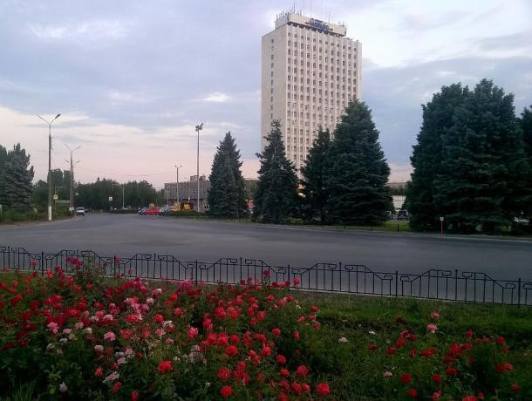
Понедельник Город - красавец
Познание. Коммуникация. Чтение.
Беседа "Мой любимый город".
Рассматривание фото ГЭС.
Выставка рисунков , фото. «Мой любимый уголок города» (присылайте - я оформлю презентацию)
Чтение стихов волжских поэтов о городе.
Мой город на Волге не мал не велик.
Он чайкой речной над волною летит.
И солнечный зной, охлаждая крылом,
Мой Волжский живет новым будущим днем.
Что городу мне пожелать в юбилей?
Красивых фонтанов, тенистых аллей,
чтоб в явь превратились былые мечты,
И Волжский оазисом стал красоты.
Мой город на Волге не мал, не велик.
По дате рожденья совсем не старик!
Года пролетели как сказочный миг
Мой город цвети в доброте и любви.
Пусть будут прекрасны проспекты твои
И шепчется ветер с рекой о любви.
И розы со звездами так говорят:
«Мы верим, что город наш — истинный сад!»
Потом пусть столетья как тучи плывут.
Твои горожане уют создают.
Чтоб каждый приезжий жил радостно тут,
Любя в своем сердце тебя как весну! Мурадова Наталья
Солнце играет на трубах заводов.
Льется на крыши цехов.
Люди стоят у открывшихся входов:
Город к работе готов.
Труженик — город, себя создавая,
Вырос в бескрайних степях,
Волгу и Ахтубу соединяя
В крепких надежных руках.
Там, где одна лишь полынь прорастала,
Тыщеквартирный встал дом.
Молоды улицы, юны кварталы,
Буйная зелень кругом.
Волжский энергии полон и силы,
Славы рабочей достоин,
И пока Волжский наш есть у России,
Я за Россию спокоен. Великжанин Павел
Мне сказала как-то мама: ты в степи живешь!
Разве Волжский, наш зеленый степью назовешь?
Тополей пирамидальных здесь за рядом ряд
Одеваются весною в кружевной наряд.
В мае шапками сирени улицы цветут
И клубники ароматы нас в июне ждут.
Расписные карусели в парке городском
Закружили нас весельем, теплым летним днем.
Ваты сахарная пена-радость детворы!
Звонкий смех с утра до ночи полонит дворы…
Речка лентой голубою ускользает вдаль
Унося легко с собою скуку и печаль.
А когда цветут каштаны свечками цветов
Я вдыхать их сладкий запах каждый миг готов!
В зиму ели голубые наряжает снег.
Степи волжские родные — вы прекрасней всех!
Осень радует раздольем, красок волшебством
По грибы и на рыбалку всей семьей идем!
Я люблю наш добрый город, светлые места.
Каждый уголок в нем дорог, всюду красота!
Ну какие ж это степи? Где не кинешь взгляд —
Всюду зеленью одетый Волжский-город-сад! Куликова-Дворецкая Ольга
Прогулка. Неживая природа: «Солнце». Цель: расширять представление о том, что когда светит солнце – на улице тепло. Опытно-эксперим. деят-ть «Солнце высушивает предметы».
Дидактическая игра по экологии: «Опиши, я отгадаю». Цель: совершенствовать умение выделять и называть характерные признаки предмета в ответ на вопросы взрослого. Игра малой подвижности: «Где мы были, мы не скажем…». Цель: развивать умение распознавать действия по показу.

Змеи из пузырей
На бутылку с отрезанным дном или стаканчик нужно надеть старый носок и закрепить резинкой. Наливаем в миску немного воды, средство для мытья посуды и дуем в горлышко бутылки. Появляется гирлянда из мыльной пены, напоминающая змею или бороду.

Художественно-эстетическое развитие.
Рисование на свободную тему на асфальте.
Физическое развитие
«Поймай мяч». Цель: учить ловить мяч двумя руками, не прижимая к груди.
Подвижная игра: «Краски». Цель: развивать внимание, быстроту реакции
Подвижная игра «Классы».
Вторник «День путешественников»
Цель: формирование доброжелательных взаимоотношений и взаимопомощи в разных ситуациях между детьми.
Задачи:
- Обобщить и расширить знания детей о путешествиях .
- Развивать память, речь, наблюдательность, логическое мышление, интерес к познанию окружающего мира;
- Учить применять полученные знания в разных видах деятельности;
- Побуждать к речевому общению между собой, обращаться к взрослым с вопросами, суждениями и высказываниями.

Кругосветное путешествие вместе с Хрюшей - Москва - География для детей https://www.youtube.com/watch?v=9tU7cw2mhpw

Кругосветное путешествие вместе с Хрюшей - Экватор - Интересная география для детей https://www.youtube.com/watch?v=BNm2K_GZNos

Кругосветное путешествие вместе с Хрюшей - Подводный мир
https://www.youtube.com/watch?v=ftIF27XqYhE
Викторина "Путешествие в сказку"

-С кем встречался колобок во время путешествия?
-Какое яйцо снесла курочка Ряба?
-Кого украла Снежная Королева?
-К кому шла Красная Шапочка?
-Как зовут крокодила, друга Чебурашки?
-Кто тянул репку?
-Как звали трех поросят?
-Кто потерял хрустальную туфельку?
-Кого спасла Дюймовочка?
-Какую фразу повторял кот Леопольд, желая помириться с мышами?
-Что купила на базаре Муха-Цокотуха?
-Кто разбил золотое яичко?
-Чем ловил рыбу Волк в русской народной сказке "Лиса и Волк"?
-Где укрывались девочка с братцем, спасаясь от Гусей-Лебедей?
Как звали почтальона из деревни Простоквашино?

Развитие речи.
«Снежная королева» Г.Х. Андерсен, https://www.youtube.com/watch?v=BtfZL16BNOk
«Доктор Айболит» К. Чуковский https://www.youtube.com/watch?v=e99-Y1kPnCQ
«Про пингвинов» Г. Снегирев https://www.youtube.com/watch?v=odsDY_Vhz80
Цветик - семицветик http://www.youtube.com/watch?v=sFJoVPqiisc

Художественно-эстетическое развитие.

Песня "Вместе весело шагать" https://www.youtube.com/watch?v=NA61wMiTHXA

25 КРУТЫХ И ПРОСТЫХ ПОДЕЛОК ДЛЯ ДЕТЕЙ
https://www.youtube.com/watch?v=rajG-fNa7OU

20 САМОДЕЛЬНЫХ ИДЕЙ С КАМНЯМИ https://www.youtube.com/watch?v=HNfYADAqZmI

Объемная аппликация "Путешествие на шаре"

Объемная аппликация "Путешествие на шаре"отлично развивает мелкую моторику рук и творческое мышление
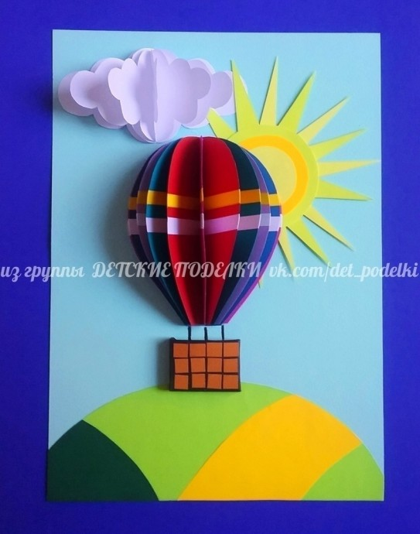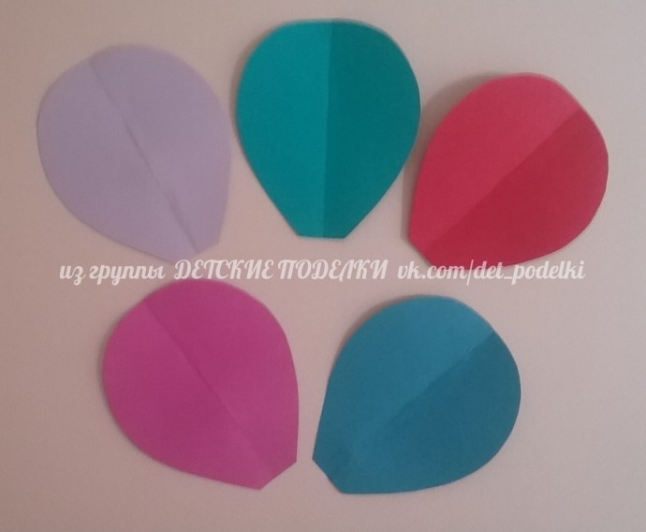

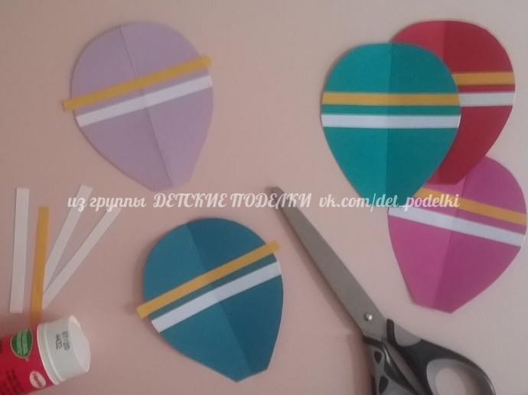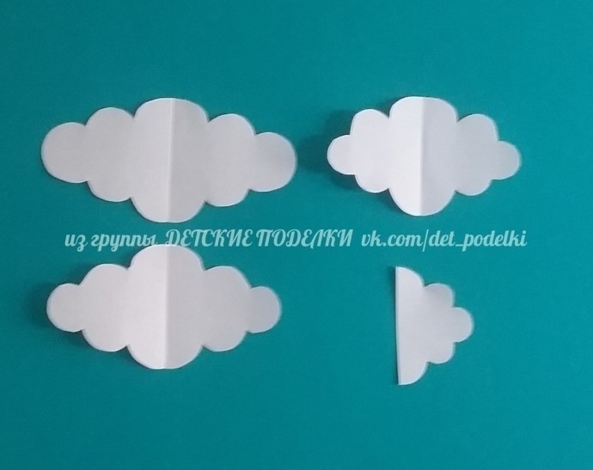
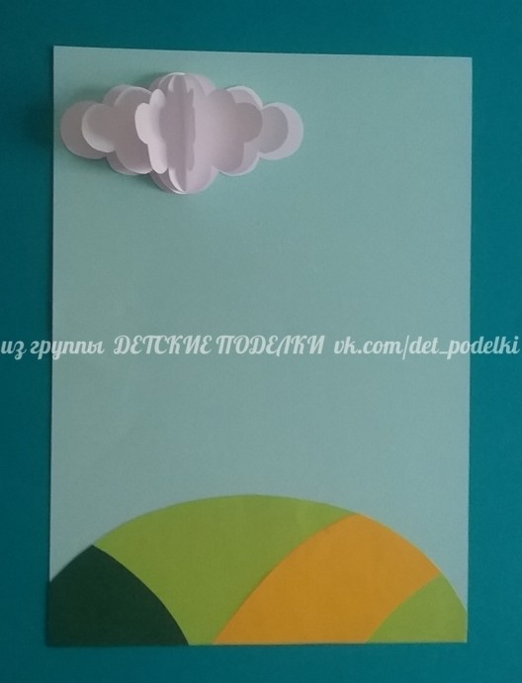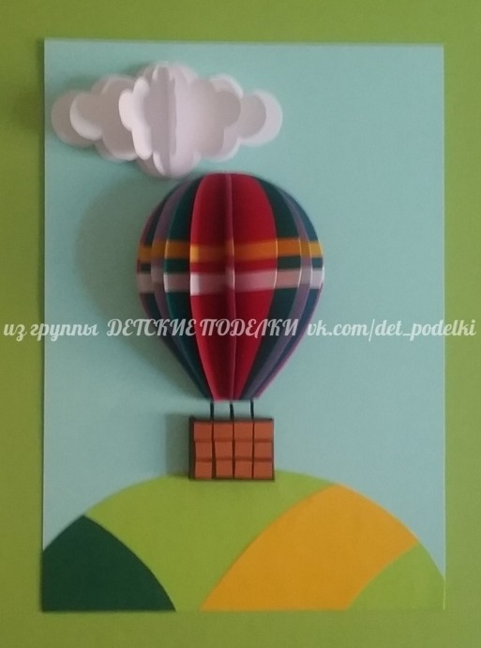
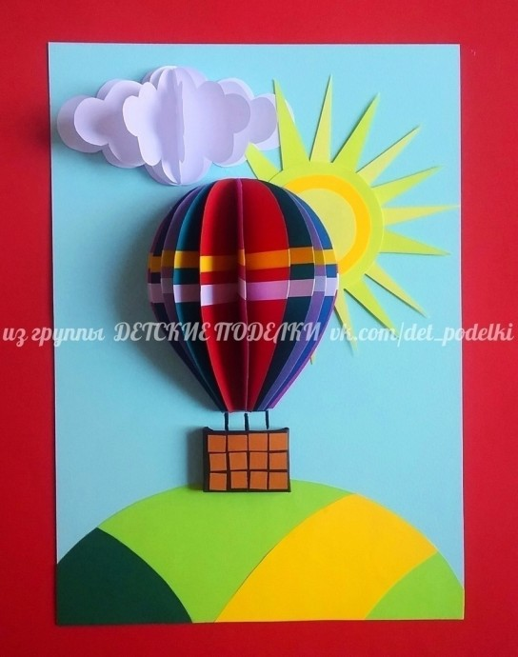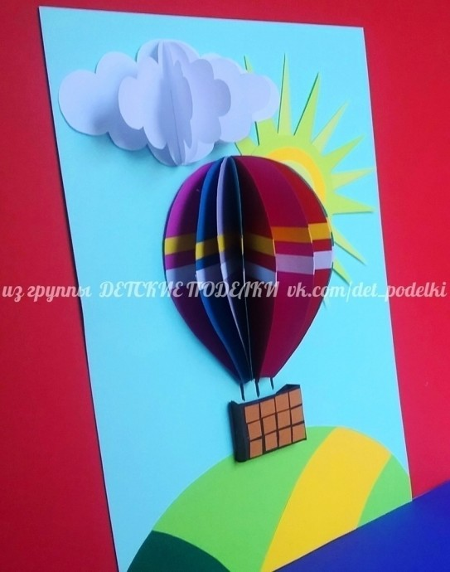
Можно выполнить аппликацию или любую поделку по желанию"На чем бы мне хотелось путешествовать".

Среда«Все мы разные»
Цель: Формировать знания и представления детей о внешнем облике разных людей; Рассмотреть понятия: люди, уважение, дружба, коллектив; Формировать знания о социальных качествах (положительных отрицательных) и их значении; Развивать творческие способности; и обогащать словарный запас; Воспитывать уважение к людям, милосердие.
Беседа на тему: «Опиши друга»
- учить детей описывать человека, выделять характерные признаки, называть цвет волос, глаз, рассказывать о его личностных качествах.

Беседа « Мы такие разные»

Цель способствовать воспитанию чувства уважения друг к другу, взаимопомощи, взаимовыдержки, сплочению коллектива, развивать творческую активность.
Задачи:
- воспитывать чувство уважения к личности каждого;
- способствовать формированию атмосферы дружбы, взаимопонимания и поддержки в группе;
- развивать умение проявлять положительные эмоции, симпатию, потребность в общении друг с другом.

МЫ РАЗНЫЕ. Мульт- песенка. Мы все такие разные, непохожие друг на друга. У нас разные интересы и увлечения. Мы можем говорить на разных языках, но это не мешает нам дружить! https://www.youtube.com/watch?v=rbMyrgLxXZ4

Художественно-эстетическое развитие

ДОБРОТА - КУКУТИКИ - Самая добрая песня мультик в мире про животных и инвалидов. https://www.youtube.com/watch?v=5DiBw89ehs4
Дети мира http://www.youtube.com/watch?v=QeJC6iVdwGU

Что можно сделать из пластилина или теста.
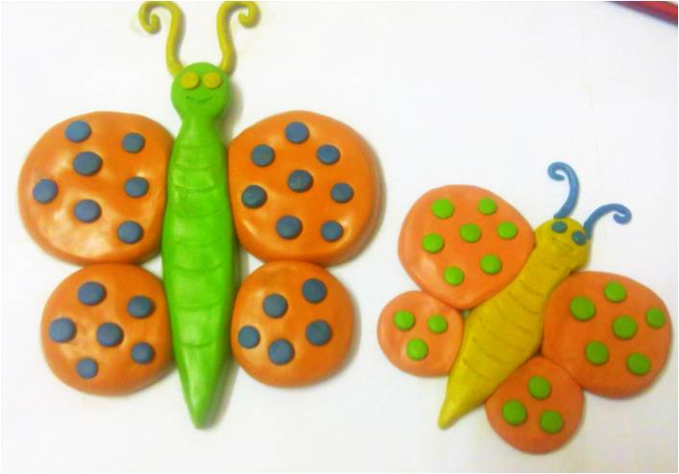
Бабочки- символ лета, детства, хорошего настроения.

Радуга из пластилина- символ радости и счастья.

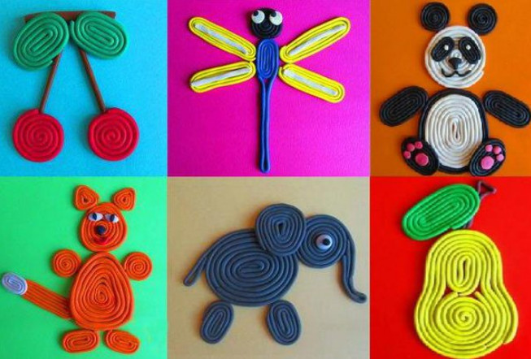
Творческое задание. Сделай любой подарок своему другу (рисунок, поделку, звуковое письмо)
Стихотворение «С чего начинается Родина»
С чего начинается Родина?
С картинки в твоем букваре,
С хороших и верных товарищей,
Живущих в соседнем дворе.
А может, она начинается
С той песни, что пела нам мать.
С того, что в любых испытаниях
У нас никому не отнять.
С чего начинается Родина?
С заветной скамьи у ворот.
С той самой березки, что во поле,
Под ветром склоняясь, растет.
А может, она начинается
С весенней запевки скворца
И с этой дороги проселочной,
Которой не видно конца.
С чего начинается Родина?
С окошек, горящих вдали,
Со старой отцовской буденовки,
Что где-то в шкафу мы нашли.
А может, она начинается
Со стука вагонных колес
И с клятвы, которую в юности
Ты ей в своем сердце принес.
С чего начинается Родина?..

Вторник «День России»
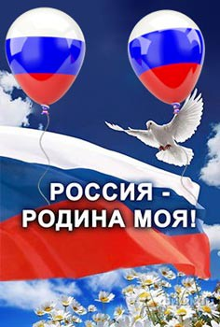
Тематическая беседа: «Наша Родина»
Цель: Познакомить детей с праздником «День России»

День России - Интересные мультфильмы для детей
https://www.youtube.com/watch?v=lBBYbm4fdbU

"Девочка Россия" Красивая песня о России. https://www.youtube.com/watch?v=-I_lt92KPpc

З.Александрова (можно выучить наизусть любое )
Если скажут слово “Родина”,
Сразу в памяти встаёт
Старый дом, в саду смородина,
Толстый тополь у ворот.
У реки берёзка-скромница
И ромашковый бугор…
А другим, наверно, вспомнится
Свой родной московский двор…
В лужах первые кораблики,
Над скакалкой топот ног
И большой соседней фабрики
Громкий радостный гудок.
Или степь от маков красная,
Золотая целина…
Родина бывает разная,
Но у всех она одна!
Родное гнёздышко
Ласточки-певуньи
Над моим окном
Лепят, лепят гнёздышко...
Знаю, скоро в нём
Птенчики появятся,
Станут голосить,
Будут им родители
Мошкару носить.
Выпорхнут малютки
Летом из гнезда,
Полетят над миром,
Но они всегда
Будут знать и помнить,
Что в краю родном
Их приветит гнёздышко
Над моим окном.
(Г. Ладонщиков)
Родина
Родина – слово большое, большое!
Пусть не бывает на свете чудес,
Если сказать это слово с душою,
Глубже морей оно, выше небес!
В нем умещается ровно полмира:
Мама и папа, соседи, друзья.
Город родимый, родная квартира,
Бабушка, школа, котенок … и я.
Зайчик солнечный в ладошке,
Куст сирени за окошком
И на щечке родинка –
Это тоже Родина.
(Т. Бокова)
Необъятная страна
Если долго-долго-долго
В самолёте нам лететь,
Если долго-долго-долго
На Россию нам смотреть,
То увидим мы тогда
И леса, и города,
Океанские просторы,
Ленты рек, озёра, горы…
Мы увидим даль без края,
Тундру, где звенит весна,
И поймём тогда, какая,
Наша Родина большая,
Необъятная страна.
(В. Степанов)

Художественно-эстетическое развитие.
«Российский флаг».
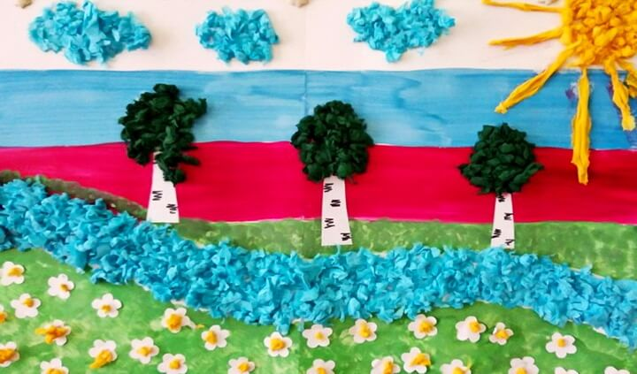
Нам понадобится:
- бумажные салфетки;
- цветная бумага;
- картон;
- краски;
- клей ПВА.
Разделите открытку на две части. Верхняя – российский флаг, а нижняя – для травы и ручья. Покрасьте картон в соответствующие цвета. Далее возьмите бумажные салфетки. Их нужно порвать на небольшие кусочки. Каждый нужно будет скомкать, обмакнуть в клей и приложить к картону, чтобы зафиксировать.
Каждое изображение для аппликации лучше заранее нарисовать. В центре из голубой салфетки выложите ручеек. Из желтых салфеток и белых цветочков, вырезанных из бумаги, – ромашки. Облака можно сделать в виде сердец, а из желтых салфеток оформить солнце.

Этапы выполнения объемной открытки ко Дню России:
Плотный картон станет основанием аппликации-открытки. Вы можете брать любой цвет, поверхность картона в любом случае будет скрыта под катышками из гофробумаги. Сама мягкая бумага понадобится для имитации флага России. Мы подобрали соответствующие оттенки. Дополнительно украсим поделку бумажным голубем и цветами в тон флагу.
Вырежьте из картона прямоугольник. Нарежьте рулоны мягкой гофробумаги на небольшие квадраты. Понадобится три отдельных порции красной, синей и белой бумаги.
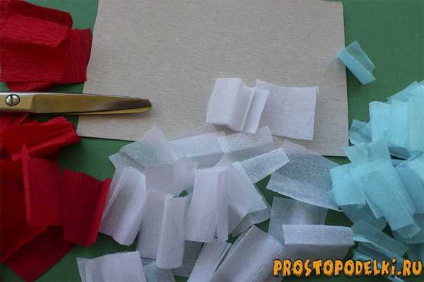
Скатайте множество шариков из мягкой бумаги для покрытия поверхности картона. Эта техника называется комкование, поскольку в процессе работы подразумевается создание множества мелких комочков.
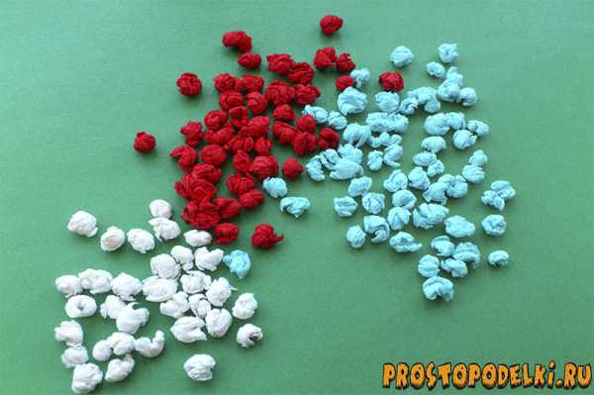
Смажьте обильно поверхность картона густым клеем и начинайте придавливать сверху подготовленные комочки, собирая их по цветам. Нужно сформировать три полосы красного, синего и белого цветов. Предварительно можно нанести карандашные границы для более аккуратной работы. Крепите шарики вплотную, придавливая каждый последующий к предыдущему.
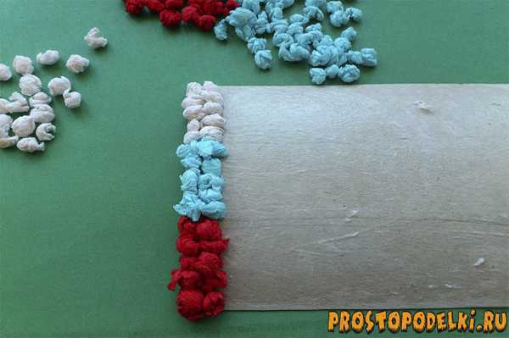
Заполните всю поверхность полотна шариками. Теперь готов знаменитый стяг. Поверхность аппликации шероховатая, смотрится поделка, как объемная открытка.
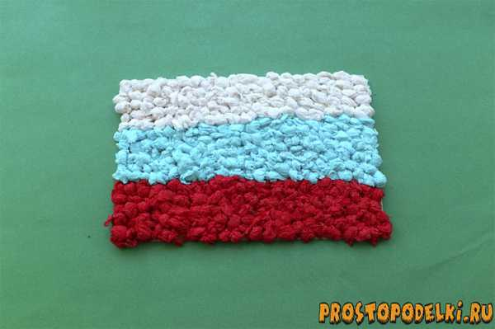
Чтобы внести дополнительно праздничные элементы, также сделайте несколько бумажных цветов в тон общей композиции. Нарежьте бумагу квадратами. Согните каждый квадрат несколько раз и обрежьте верхний край птичкой. Получится заготовка для цветочка.
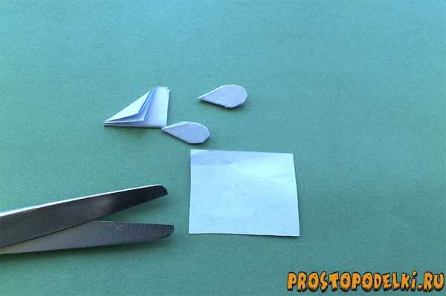
Склейте бело-синие цветочки из двух слоев бумаги. В центр наклейте красную серединку – простой катышек из гофробумаги.
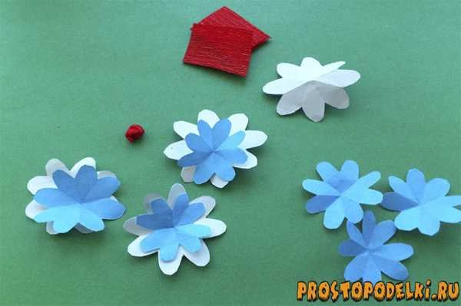
Наклейте цветы внизу аппликации.
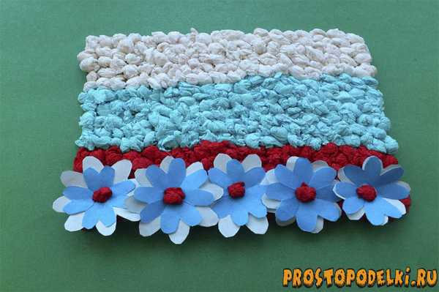
Из белой бумаги вырежьте фигурку голубки. Приклейте в центр аппликации.

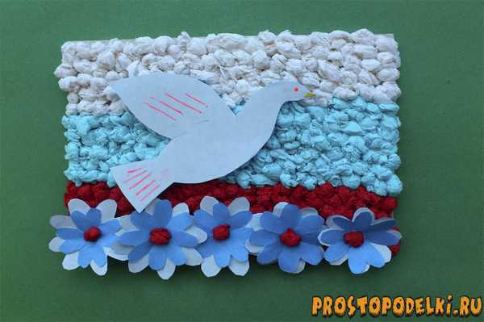

Традиционные русские костюмы https://www.youtube.com/watch?v=tW0X1KMSrqQ
Чтение художественной литературы: «Илья Муромец и Соловей – разбойник»
Физическое развитие
Подвижные игры с прыгалками, мячами. «Кегли».

Пятница-День России (выходной)
Познавательная деятельность.

Опыты с песком и водой
Свойства мокрого песка.

